BÀI ÔN LUYỆN THI HẾT MÔN 01

CÂU 1:
Thiết kế giao diện trang HTML tùy ý và tạo 1 slideshow ảnh, gồm 5 ảnh chạy tự động sau 1500 miligiây (3 điểm).
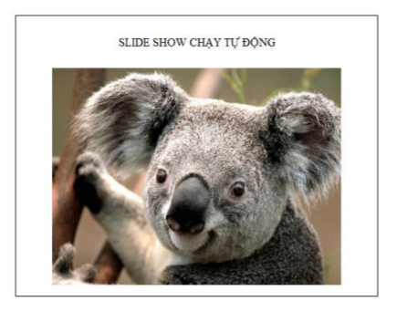
CÂU 2:
Xây dựng trang HTML với form nhập dữ liệu như sau
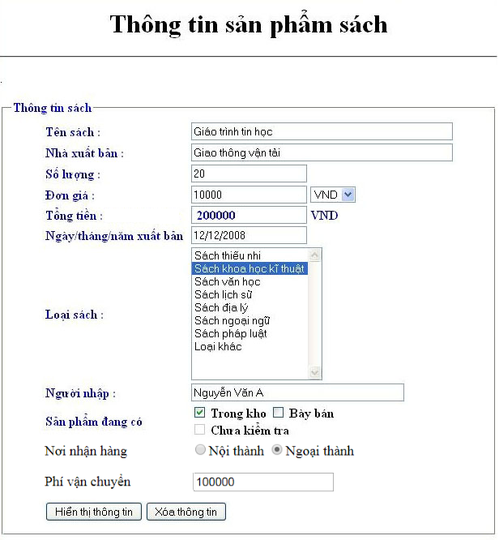Bottom of Form

Kiểm tra bắt lỗi khi nhấn nút hiển thị thông tin [2.0]
- Tên sách không để trống
- Nhà xuất bản không để trống
- Số lượng không để trống
- Đơn giá không để trống
- Tên người nhập không để trống
- Số lượng, đơn giá theo dạng số nguyên dương
- Ngày tháng năm nằm trong khoảng 01/01/1990 đến ngày hiện tại
- Tên người nhập chỉ gồm chữ a-z, A-Z và khoảng trắng

Số lượng, đơn giá, tổng tiền bắt buộc phải là số [1.0]
Chức năng tự động tính tổng tiền [2.0]
- Khi nhập đúng dạng số nguyên dương cho số lượng và đơn giá, tổng tiền được tự
động tính và hiển thị.

Chọn Nơi nhận hàng thì hiển thị phí vận chuyển: Nội thành: 0, Ngoại thành: 30000 [2.0]

